Stavebnice – stanice Trenčín
Stavební návod pro složení stavebnice
Doporučujeme Vám si nejdříve projít tento návod a poté si rozmyslet zdali se budete držet návodu, nebo zvolíte vlastní pořadí navazujících kroků, protože každý modelář může mít trochu jiné zvyklosti při stavbě modelů. Před začátkem kompletace doporučujeme mít díly již nabarvené. Tentokrát začneme trochu netradičně a jako první si nachystáme díly na kompletaci komínů (set 42+37+38+39+40+49+52 + set 41+37+38+39+40+48+51) a okenních sestav. Tyto kroky by nás asi zdržovaly v průběhu stavby, a proto jimi začneme.
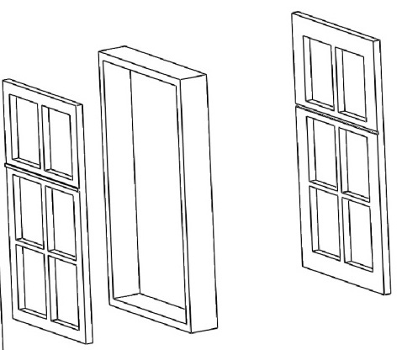
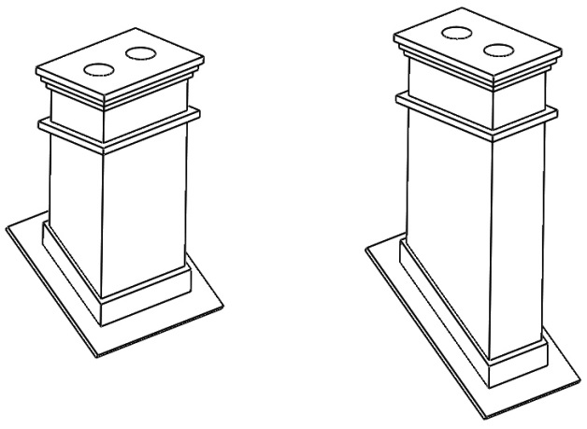 30+fólie 69 35 31+fólie 69
Ještě než začneme u podesty (1), která je základem celé budovy, nalepíme z vnitřní strany obvodových stěn vstupní dveře a do otvorů usadíme dříve zkompletovaná okna. 14 13 61+32 1
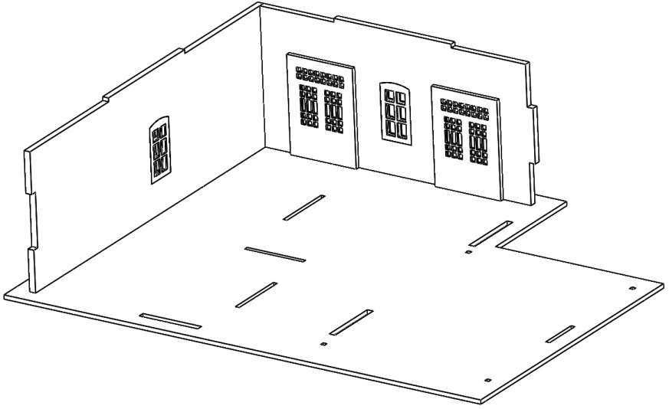
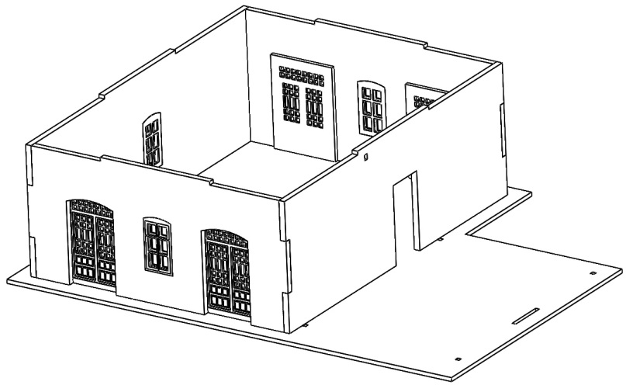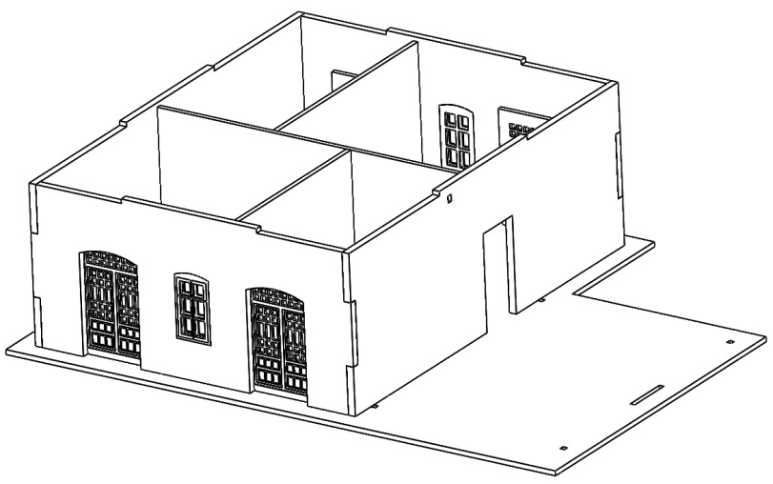
13 61+32 12+63+34 1 4 6 5 63
Po usazení obvodových stěn vložíme interiérové dělící příčky k rozdělení místností, do kterých následně můžeme nainstalovat osvětlení. Pokud s osvětlením počítáme, již nyní musíme naplánovat umístění vedení a usazení diod.
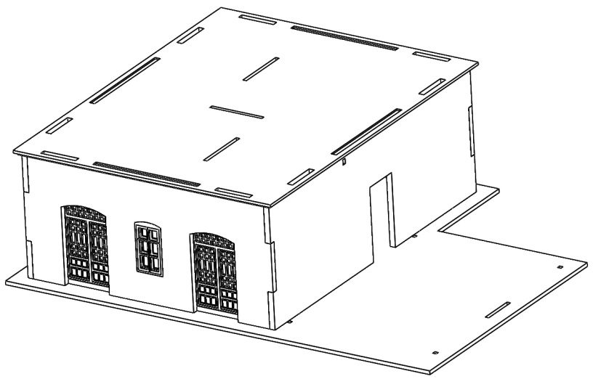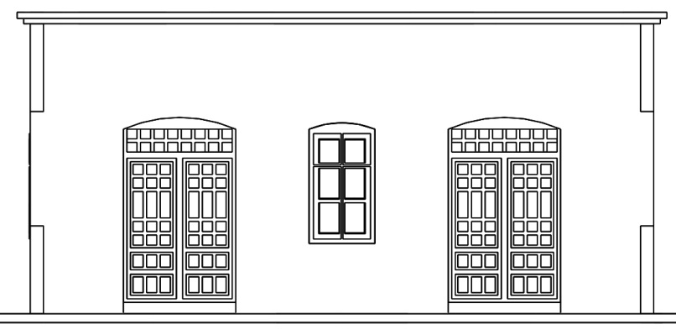
2 . Pozor na otočení dílu! .
A podobným způsobem jako přízemí usadíme postupně i patro budovy, u oken dbejte na to, aby při usazování oken nepřesahovala okna přes venkovní stěnu. V následujícím kroku budeme přes obvodové stěny patra usazovat římsu 11.
16 15 9 8 7 17
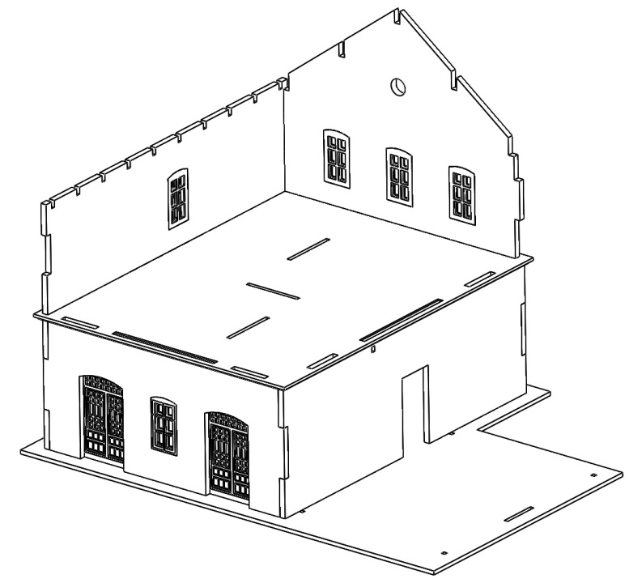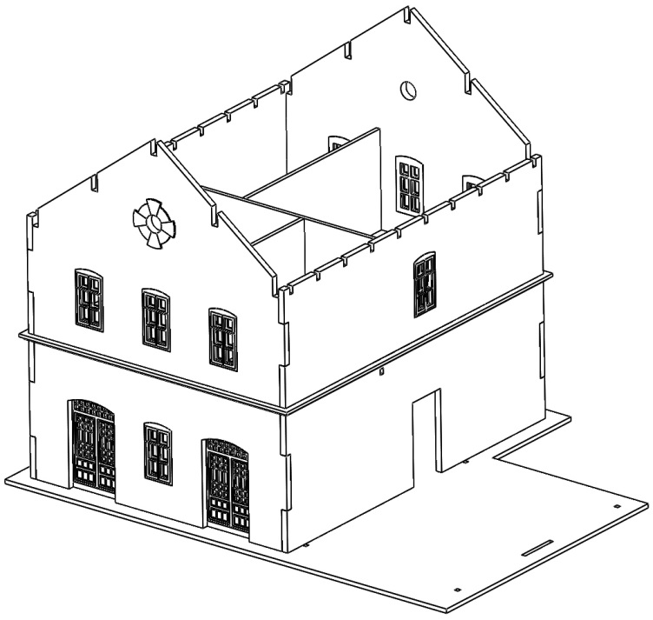

Než nalepíme římsu (11), usadíme malý dílek nároží (70), který nám zároveň vymezí rovinu římsy pro usazení v rozích, po stěnách se budeme držet spodní části okna: spodní část okna = horní úroveň římsy. Nároží (70) mezi římsy usadíme tak, aby delší strana dílku byla usazena na delší stranu budovy, tedy zrcadlově vůči sobě.

70 11 70
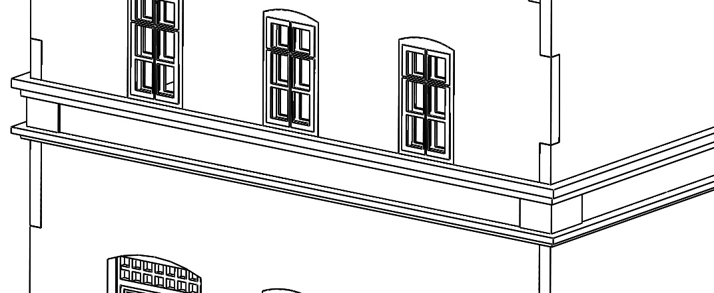
Pokračujeme v usazení stropu (3), čímž uzavřeme jednotlivé místnosti a soustředíme se na půdní část a venek budovy.
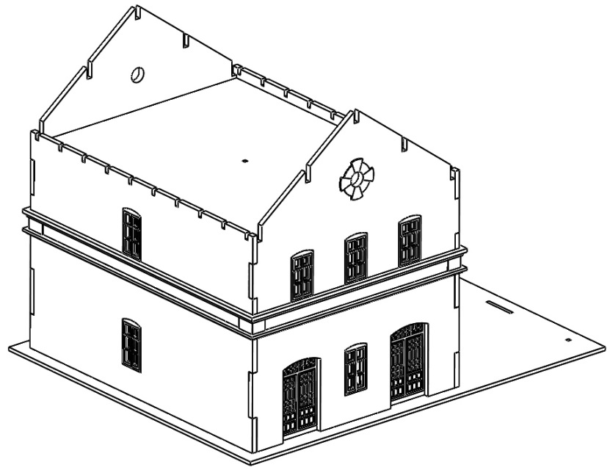
Vrátíme se k základně budovy a dvoukřídlým dveřím, ke kterým nalepíme schodišťové stupně (36). Poté na spodní rohy budovy nalepíme díly 29. Dále po obvodu nalepíme římsy (18-21) – usazení říms na aršíku kopíruje půdorys budovy a jejich umístění.
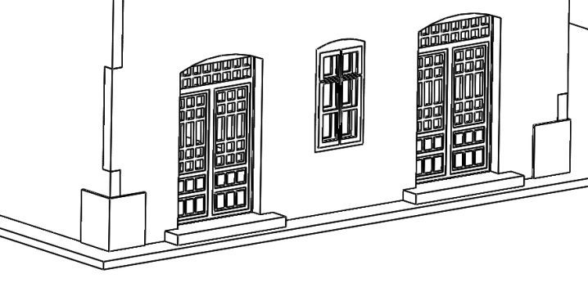 36
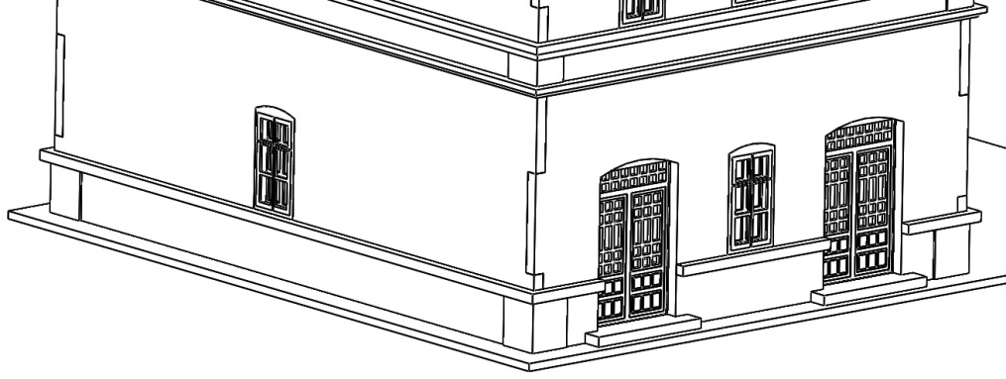
29 20 29 19 29 18
Dále nalepíme nároží v přízemí (27 a 28), které jsou opět zrcadlově vůči sobě – viz obrázek.

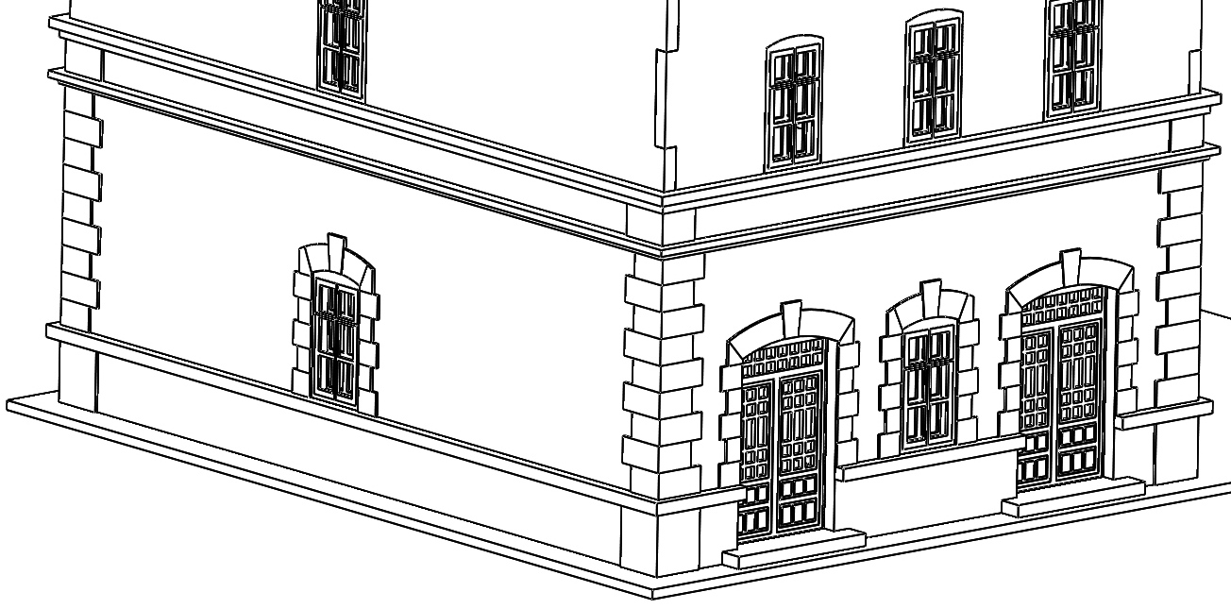
28 23 27 26 25 28
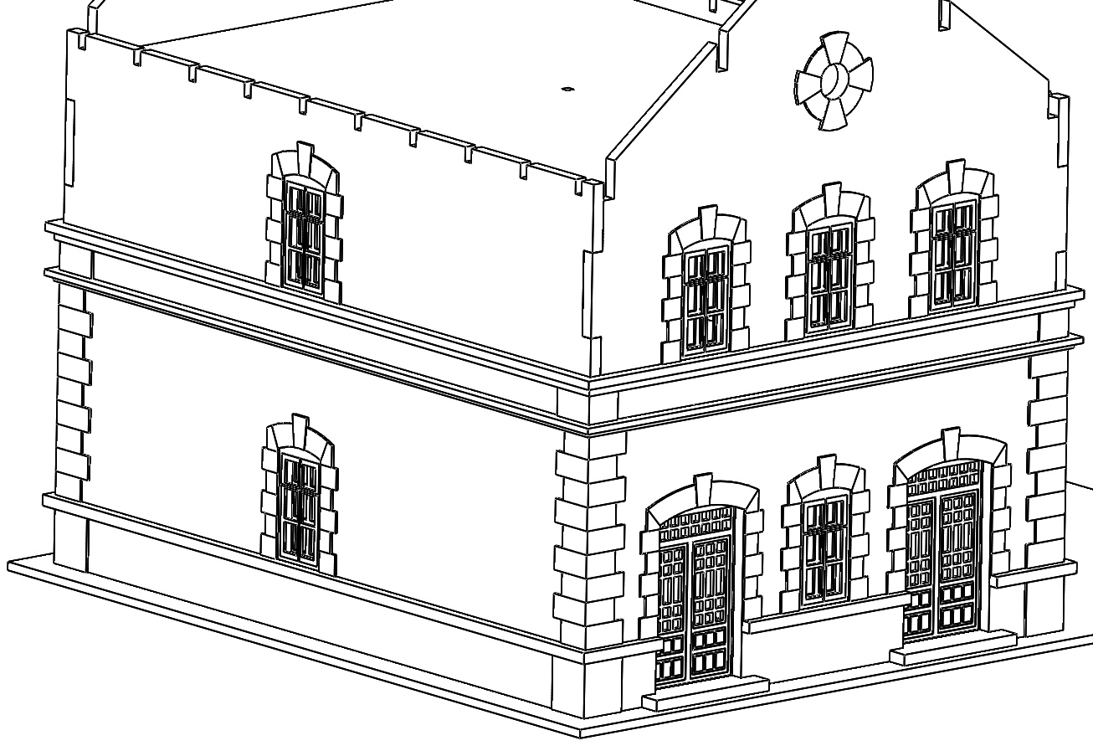

Reliéfy nároží zatím neusazujeme, dokud nebudou usazeny podélné trámy (56), teprve pak usadíme díly 24, které navlékneme ze štítové strany na usazené trámy a nalepíme.

58 57
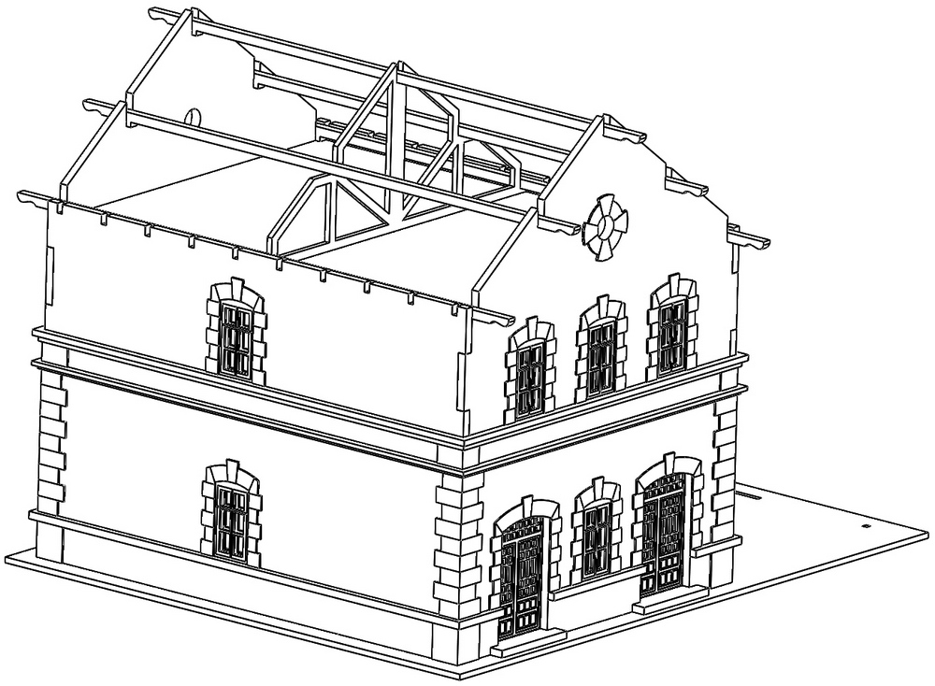
24 24
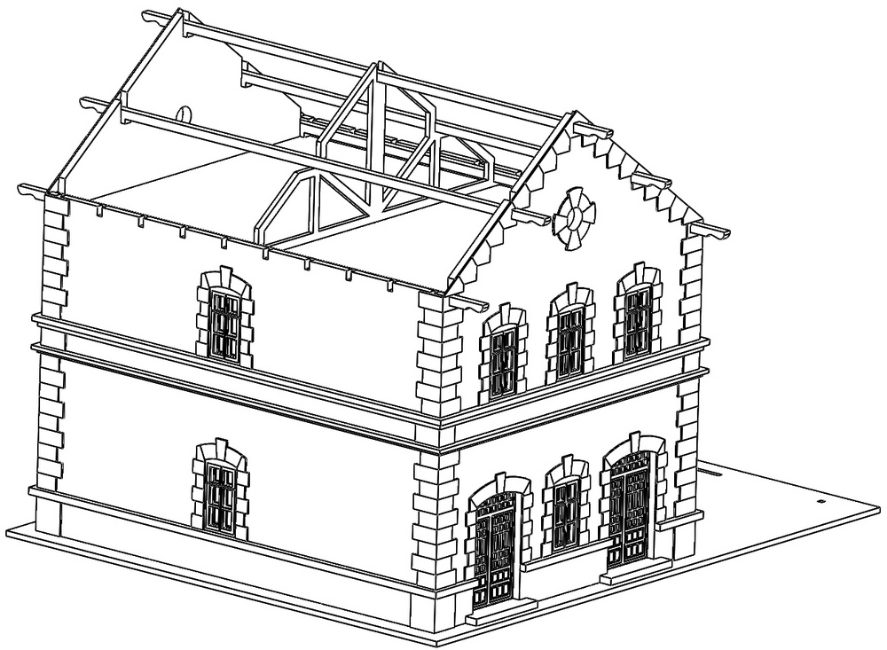
V dalším kroku začneme usazovat krovy (58), které umístíme do připravených výřezů v delších stěnách budovy a po jednom kusu cca 0,5mm od konce podélného trámu. K rovnoměrnému usazení v úrovni hřebene střechy si můžeme pomoci přípravkem, který je součástí aršíku se stěnami budovy. 58 (12x) Potom usadíme podbití (22) střechy a začneme pokládat krytinu (arch 55).
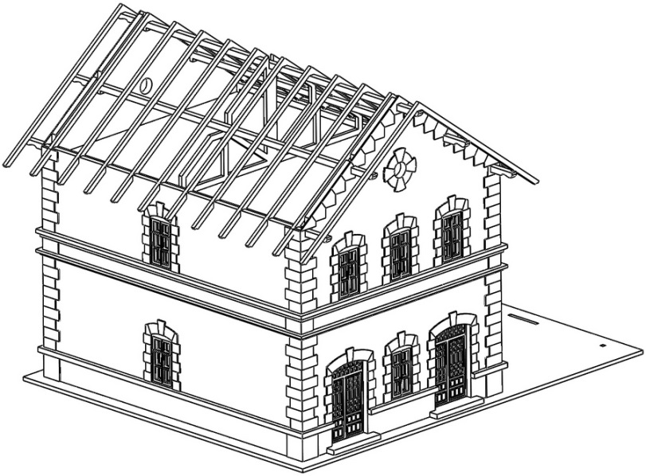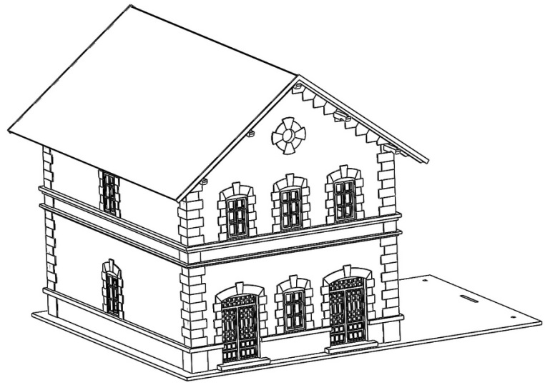
Střešní krytinu usazujeme na vyznačené krátké průřezy v hnědém podbití a pokládáme střídavě pásky bobrovky tak, že kombinujeme pásky s první celou křidlicí s první půlenou křidlicí.
Nyní se začneme věnovat dřevěné přístavbě, na vnitřní stěny opět nalepíme dveře a fólie, a teprve pak usazujeme stěny do připravených otvorů v podestě. 67 68+33 66+62+34
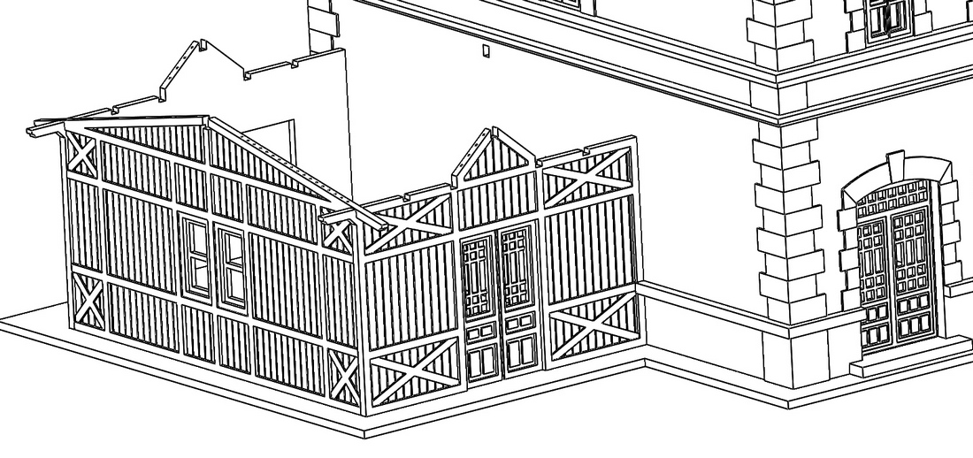
Nyní usadíme krovy přístřešku 59 a 60… 59 60
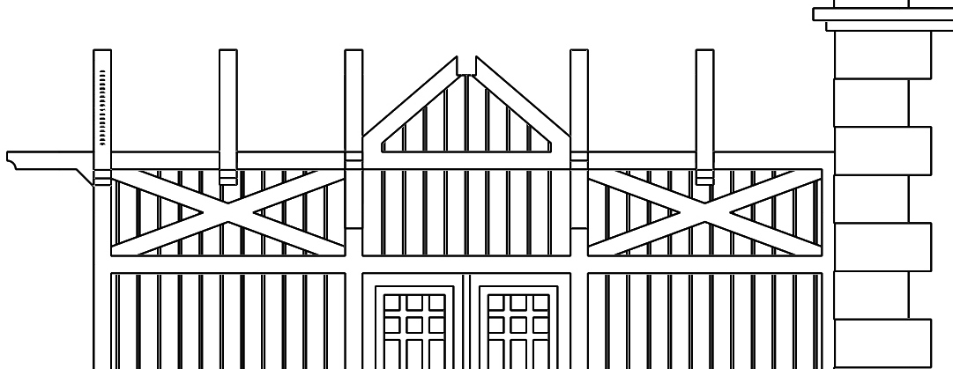
… a křížící se trámy 65 a 64 (nejdříve trám 64 a potom 65).
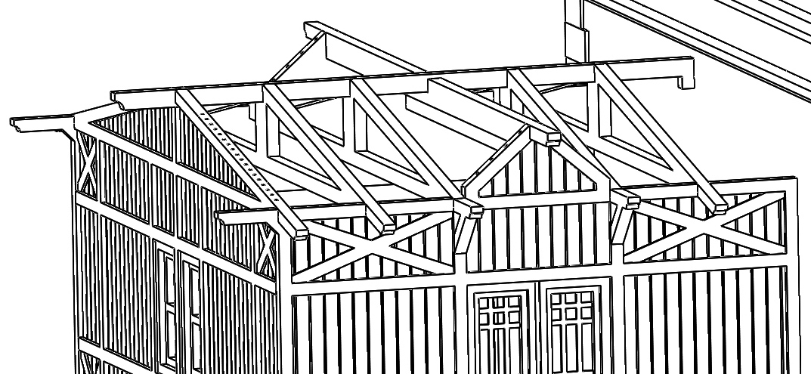
Dále usadíme krytinu přístřešku – zde máme opět možnost volby mezi vlnitým plechem (43, 44) nebo černým papírem (45, 46, 47). Nejdříve usazujeme větší díl a teprve po něm usadíme oba menší díly.
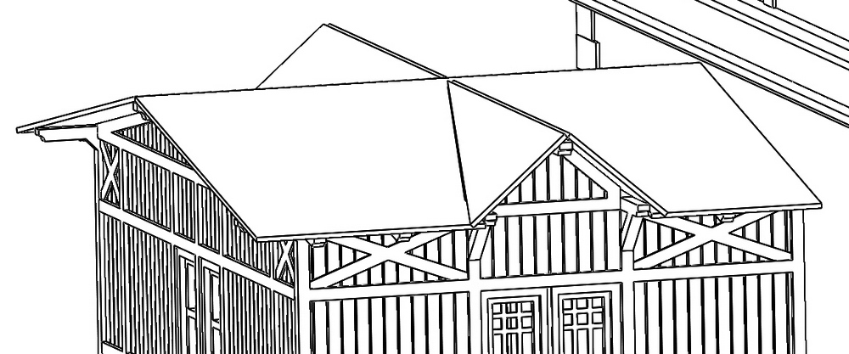
Nyní už se blížíme ke konci a mnoho dílků by nám zbývat nemělo, tak nalepíme díly k zakončení střechy jak na přístřešku, tak i na hlavní budově. 54 53
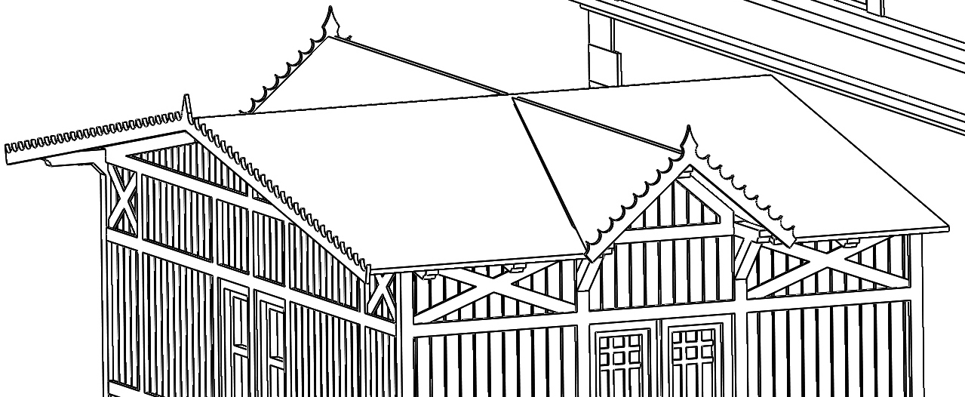

Dolepíme i dříve poskládané komíny a průlez střechy vedle výše umístěného komínu. 10 50
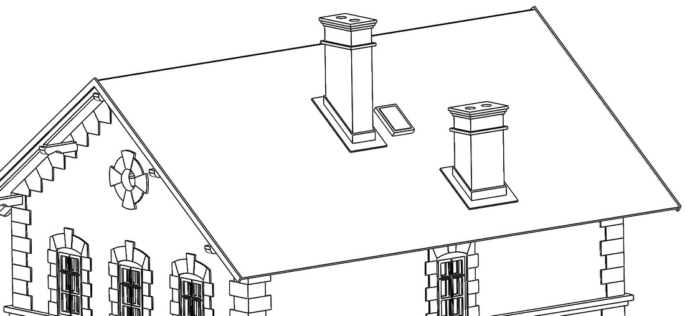

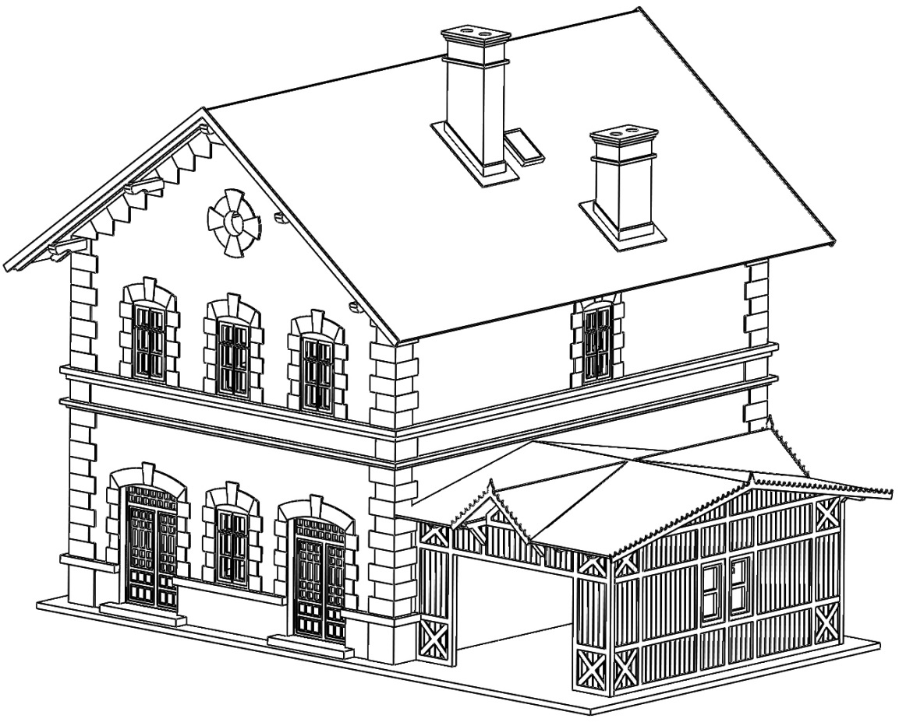
Tímto je stavba dokončena a připravena k umístění na kolejiště.
Doufám, že se vám to povedlo jak jste si předsevzali a že vám tento základní návod pomohl k bezproblémovému dokončení dle vašich představ.
Případné přípomínky, poznatky, návrhy, dotazy atd. můžete posílat na: info@igramodel.cz
Další modely můžete vybírat na našich stránkách www.igramodel.cz , kde je kompletní náhled všech staveb řezaných laserem a dalších produktů a kde se také můžete zapojit do diskuzí a sami navrhnout, která další skutečná stavba by se měla ztvárnit na modelové kolejiště a tím získat i nějakou cenu.
IGRA MODEL, s.r.o.
Kotkova 3582/19
669 02 ZNOJMO
www.igramodel.cz
info@igramodel.cz
tel.: +420 515 282 891
fax: +420 515 282 890

